I Donnez la définition des termes (2 points)
- Microorganisme 3) Pathogène
- Contamination 4) Intracellulaire

II Pour chaque affirmation, dites si elle est vraie ou fausse. Si elle est fausse, corrigez la. (2 points)
- Toutes les bactéries sont pathogènes.
- Les virus se multiplient comme la plupart des bactéries à l’extérieur des cellules.
- Le préservatif ne protège que de la contamination par le virus du SIDA.
- On désinfecte une plaie à l’aide de l’alcool à 70°C. Ce geste faite partie de l’asepsie.

III Exercice n°1 : Les protections du corps et les points d’entrée des microorganismes (2 points)
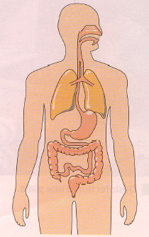
- Indiquez par des légendes sur le coté gauche du schéma les différentes portes d’entrée utilisées par les microorganismes. (C)
- Indiquez par des légendes sur le coté droit du schéma les protections du corps. (C)

IV Exercice n°2 : Etude d’un antibiogramme (3 points)

Sur un milieu nutritif, on a fait développer une souche bactérienne. On dépose ensuite 5 pastilles contenant chacune un antibiotique différent. Les résultats sont présentés sur le document suivant.
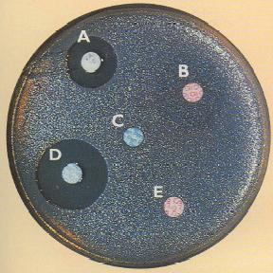
- A quoi sert un antibiotique ? (C)
- A quoi sert un antibiogramme ? (C)
- D’après le document, quels sont les antibiotiques efficaces sur la colonie bactérienne ? Justifiez votre réponse. (S’inf/Rai)
- D’après le document, quels sont les antibiotiques inefficaces sur la colonie bactérienne ? Justifiez votre réponse. (S’inf/Rai)

V Exercice n°3 : Le rôle de l’eau de javel (4 points)

On verse dans deux éprouvettes un peu d’eau d’un vase contenant des fleurs depuis plusieurs jours. Dans l’une des deux éprouvettes, on ajoute quelques gouttes d’eau de javel. On obtient deux milieux A et B que l’on observe au microscope optique.
- D’après les photos, quels sont les éléments visibles à l’aide du microscope optique dans les milieux A et B ? De quel grand groupe d’êtres vivants font-il partie ? (S’inf)
- Comparez les deux préparations microscopiques A et B. (S’inf)
- Quel a été le rôle de l’eau de javel ? (Rai)
- Utiliser de l’eau de javel dans le vie courante est-il un geste appartenant à l’antisepsie ou à l’asepsie ? Justifiez votre réponse. (Rai)

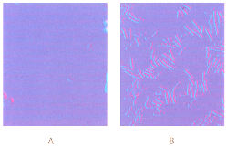
VI Exercice n°4 : Tester l’efficacité d’un savon (3 points)

Une société décide de commercialiser un nouveau savon antiseptique à usage domestique.
Pour tester l’efficacité de son nouveau savon, elle fait réaliser l’expérience suivante.
Une personne se lave les mains plusieurs fois : à l’eau, au savon traditionnel, en utilisant de l’alcool à 70°C modifié et avec le nouveau savon antiseptique. Elle dépose à chaque fois l’empreinte de ses doigts sur une boite de Pétri contenant un milieu nutritif stérile. Les résultats après quelques jours à 37°C sont représentés dans le tableau suivant :

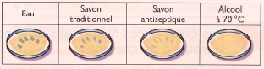

- Rappelez à quoi sert un antiseptique. (C)
- Quels sont les résultats obtenus pour chaque mode de lavage des mains ? (S’inf)
- Comparez ces résultats. (S’inf/Rai)
- Dégagez quel est l’intérêt que cette société aurait à commercialiser ce nouveau savon antiseptique. (Rai)

VII Exercice n°5 : Les effets de la température sur la croissance bactérienne (4 points)

La congélation ainsi que la stérilisation par chauffage permettent de conserver longtemps des aliments frais. Quels sont les différents effets de ces techniques sur les bactéries? Pour répondre à cette question, on réalise deux expériences.

- 1ère expérience : On dépose des bactéries sur des milieux de culture en boite de Pétri. Les boites sont séparées en 3 lots placés à 3 températures différentes: -18°C, 37°C et 100°C. Les résultats sont présentés dans le tableau ci-dessous.
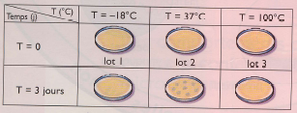

- Qu’observez-vous pour chaque lot au bout de 3 jours? (S’inf)

  - 2ème expérience : Les lots ayant été placés à -18°C et à 100°C sont ensuite placés à 37°C. Les résultats sont présentés dans le tableau ci-dessous.

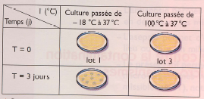

- Que constatez-vous pour chaque lot? (S’inf)
- Proposez une conclusion sur les effets du traitement à -18°C (congélation) par rapport au traitement à 100°C (stérilisation par la chaleur). (Rai)
- La stérilisation s’apparente t-elle à l’asepsie ou à l’antisepsie? (Rai)

